Наименования блюд | Выход блюда, г | Ингредиенты | Брутто, г | 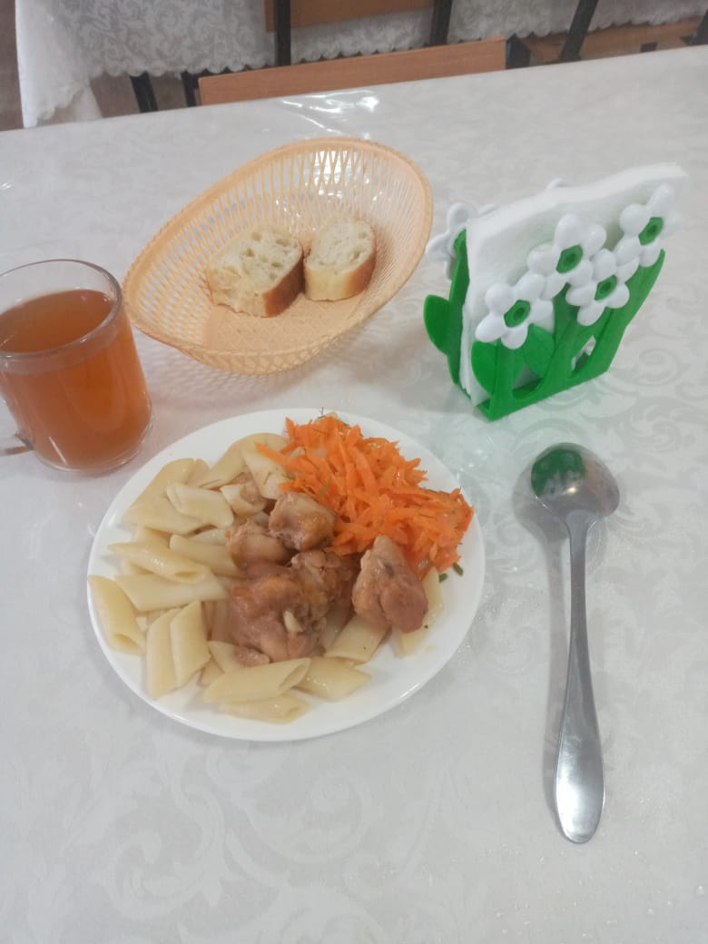
Салат из моркови и яблока | 60 | Морковь | 60
 |  | Сахар | 2
 |  | Масло раст | 5
 |  | Соль йодир. | 0.001
 |  | Яблоко | 30
Куры тушенные в томатном соусе | 80 | Куры | 170
 |  | Морковь | 30
 |  | Лук | 30
 |  | Масло слив | 5
 |  | Томат | 4
 |  | Соль йодир. | 0.001
Макаронные изделия | 100 | Макар. изд. | 35
 |  | Масло слив | 5
 |  | Соль йодир. | 0.001
Какао с молоком | 200 | Какао | 7
 |  | Сахар | 20
 |  | Молоко | 180
Хлеб р/п | 20 | Хлеб | 20
Калорийность, ккал |  |  | 467

